Задание по теме «Мхи»
1. Подпишите что на рисунке обозначено цифрами 1-4. Что развивается в органе, обозначенном цифрой 3.

2. Какие клетки обозначены цифрами 1-2?
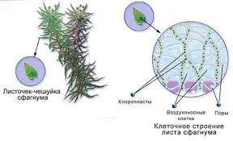
1
2

3. Вставьте пропущенные слова
На верхушках мужских мха развиваются половые органы, в которых формируются подвижные половые клетки - _________(1). Они называются _____________(2). У женских растений на верхушках расположены половые органы с женской половой клеткой – _______________(3). На женских растениях развиваются коробочки на длинных _______________(4), в которых образуются __________________(5).
5. Сравните мхи и водоросли. Какие усложнения произошли у мхов по сравнению с водорослями.

